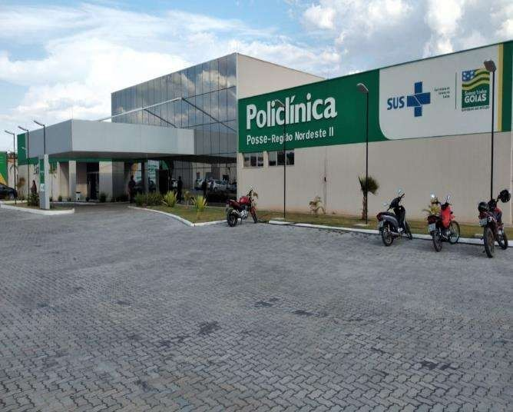
RELATÓRIO GERENCIAL

CONTRATO DE GESTÃO Nº051/2020
Competência: abril/2021

Sumário
1-Apresentação 3
2-Ações Voltadas Para Qualidade 4
2.1-Relatório da Pesquisa de Satisfação 4
2.2-Relatório das Comissões 24
2.2.1 -Núcleo de Ensino Pesquisa e Extensão 24
2.2.2 – Núcleo de Segurança do Paciente 24
2.2.3 – Comissão de Controle de Infecção Ambulatorial 25
2.2.4 – Comissão Interna de Prevenção de Acidente 25
2.2.5 – Comissão de Multiprofissional 25
4.1 – Descritivo das cidades, atendimentos, agendados, resultados 27
4-Relatório de Recursos Humanos 29
4.1 Afastamentos Covid e demais afastamentos 30
4.2 EPI 30

1-Apresentação
O Instituto CEM é uma Instituição de direito privado sem fins lucrativos, fundada em 05 de março de 2010, inscrito no CNPJ/MF 12.053.184/0001-37, está localizado no Estado de Goiás, Av. Dep. Jamel Cecílio, 2496, SALA 26 a – Jardim Goiás, Goiânia – GO, devidamente contratalizado com Secretaria do estado de Goiás, por meio de Contrato de Gestão, para o gerenciamento, a operacionalização e a execução das ações e serviços de saúde em regime de 12 horas/dia na Policlínica Regional – Unidade de Posse, localizada à Av. Juscelino Kubitscheck de Oliveira na confrontação com terras da Prefeitura Municipal de Posse, setor Buenos Aires, Posse – GO, CEP: 73.900-000.
A Policlínica Regional – Unidade de Posse, tem caráter regionalizado, definido após avaliação técnica da demanda por atendimento ambulatorial na rede pública de saúde, proporcionando, assim, maior rapidez ao diagnóstico e ao tratamento com atendimento de forma próxima e acessível ao cidadão, por meio de prestação de um conjunto de serviços que garantam uma intervenção rápida, eficaz e precoce. Além de orientar a terapêutica e ampliar a oferta de serviços ambulatoriais especializados da necessidade regional nos problemas de saúde que não podem ser plenamente diagnosticados ou orientados na rede básica, mas que não precisam de internação Hospitalar ou atendimento de urgência.

“Excelência é o resultado gradual de sempre se esforçar para fazer o melhor “ Pat Riley

2-Ações Voltadas Para Qualidade

2.1-Relatório da Pesquisa de Satisfação
O presente relatório apresenta o resultado da pesquisa de satisfação dos usuários da Policlínica Posse – Região Nordeste II, realizada entre os dias 01 à 30 de abril de 2021, o método utilizado foi de amostragem. Os dados obtidos são consolidados por gráficos, para melhor visualização da percepção dos usuários no que se refere ao atendimento geral, limpeza, conforto e estrutura do prédio.
Em relação a pesquisa de satisfação, embora tenhamos um alto índice de aprovação, tivemos também algumas reclamações formais. Uma relacionada ao atendimento médico (paciente relata que o médico não quis analisar os exames que outro médico havia solicitado, e diz ainda que, ele foi bem arrogante), uma relacionada ao setor de enfermagem (paciente relata que o atendimento não estava sendo por ordem de chegada), uma relacionada a erro de marcação de exame de ressonância (paciente informa que havia deixado uma ressonância marcado e quando chegou para fazer o exame não havia nada marcado. Lembrando que, neste caso houve um erro de comunicação, pois o paciente não deixa ressonância marcada, ele deixa a solicitação no setor de imagem para quando surgir vaga, as recepcionistas do setor marcam e ligam para o paciente informando o dia e o horário) outras relacionadas ao telefone (pacientes relatam que não conseguem ligar em nosso número para marcar retorno, linha sempre ocupada) essas reclamações já foram repassadas para os setores responsáveis.
Com intuito de melhorar a coleta da pesquisa de satisfação a coordenadora operacional solicitou que fizéssemos a pesquisa de forma geral e não mais setorizada, também incluímos na pesquisa de satisfação a Clínica de Hemodiálise, porém em um formato diferente, por se tratar de pacientes fixo fizemos semanal e pelo método NPS – Net Prometer Score.
O NPS – Net Prometer Score é um método simples e eficaz na pesquisa de satisfação, onde com perguntas simples e clara conseguimos avaliar todo atendimento, estrutura, conforto e limpeza da empresa, as principais formas de aplicação prática são: 1 – apresentação de um questionário em papel para o usuário responder; 2 – pesquisa via telefone; 3 – pesquisa via base de e-mail; 4 – pesquisa via tablet (totem), de todos essas formas são válidas, mas a mais eficiente é a via tablet que obviamente necessita de um aplicativo para o seu funcionamento, porém já traz um resultado imediato, a pesquisa em papel é a de menor custo é também de fácil aplicação, porém não tem a mesma eficiência que via tablet, as demais além de ter custo um elevado, demanda muito trabalho e pouca garantia de eficiência.
No caso da Clínica de Hemodiálise, utilizamos a pesquisa na forma de apresentação de um questionário em papel, funcionou da seguinte maneira: abordamos os usuários (pacientes, acompanhantes e visitantes) com duas perguntas. 1ª Numa escala de 0(zero) a 10 (dez) que nota o senhor(a) atribui para o atendimento geral da Clínica de Hemodiálise da Policlínica Posse – Região Nordeste II; 2ª Numa escala de 0(zero) a 10 (dez) que nota o senhor(a) atribui para a estrutura, conforto e limpeza da Clínica de Hemodiálise da Policlínica Posse – Região Nordeste II, de posse das respostas dividimos os resultados em três tipos de usuários, os detratores, os passivos e os promotores. Eles recebem as seguintes notas:
0 a 6 (detratores) => Não estão satisfeitos com a sua marca, com o seu produto, com o seu atendimento ou qualquer coisa da sua empresa. Essas são as pessoas que provavelmente vão falar mal da sua empresa para seus contatos. Além disso, ainda podem ser um grande risco para a empresa. Atente-se a eles.
7 a 8 (passivos) => Não estão insatisfeitos, mas também não são leais. Podem também trazer alguns pontos de atenção sobre sua empresa nos seus comentários, mas que não o fazem querer abandoná-la (ao menos por enquanto).
9 a 10 (promotores) => Aqueles que amam a sua empresa e provavelmente recomendam sua empresa para amigos e até mesmo nas redes sociais. São tesouros valiosos que podem ser usados para trabalhar seu marketing boca em boca.
Para calcular o NPS da pesquisa utilizamos a seguinte métrica: (Número de promotores — número de detratores) / (número de respondentes) x 100.
Exemplo:
(NP – ND) / (NR) x 100
7819 – 15= 7804
7804 / 8805= 0,8886
0,8886 x 100= 88,63 arredondando chegamos ao número 89, esse é o nosso NPS.
Neste método são considerados as zonas de classificação, onde os indicadores vão de -100 a 100, sendo classificado da seguinte maneira:
NPS entre -100 e 0 => Zona crítica
NPS entre 1 e 50 => Zona de aperfeiçoamento
NPS entre 51 e 75 => Zona de qualidade
NPS entre 76 e 100 => Zona de excelência
Neste exemplo, como o NPS é 89, estamos dentro da zona de excelência.
Aplicamos essa metodologia de pesquisa na Clínica de Hemodiálise e obtivemos os seguintes resultados.
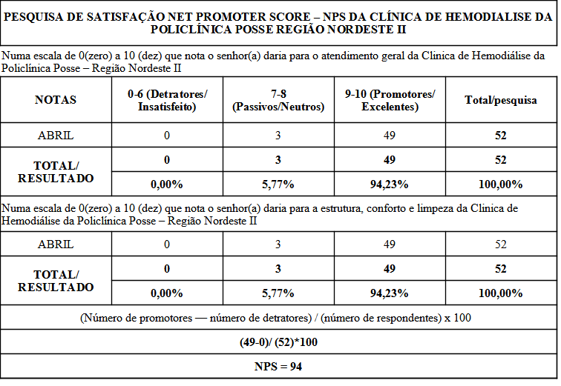
Para o atendimento geral e Estrutura, Conforto e Limpeza da Clínica de Hemodiálise o NPS foi de 94.
Análise do resultado:
(número de promotores – número de detratores) / (número de respondentes) x 100
(49 – 0) / (52) x 100
(49 / 52) = 0,9423
(0,9423 x 100) = 94,23 arredondando, chegamos ao número 94 que é o nosso NPS, e está dentro da zona de excelência.
Conversando com os pacientes da Clínica de Hemodiálise e acompanhantes ouvi diversos relatos de como a essa clínica tem ajudado no tratamento deles, e principalmente a melhora na qualidade de vida, pois, além dos trajetos percorridos serem bem menores, também as viagens são bem mais confortáveis, sem dizer que a estrutura, instalação e conforto, para eles são melhores do que as clínicas que frequentavam antes, isso reforça ainda mais o resultado obtido nesta pesquisa. Para Jéssica Samara Pereira da Silva, moradora do povoado Miradouro, município de Posse – Go, que teve uma grata surpresa em seu aniversário ocorrido no último dia 19, onde a equipe de profissionais da clínica de hemodiálise cantaram parabéns para ela, enquanto ainda estava na máquina, a sua condição de vida de melhorou bastante nesses 02 últimos meses, pois além de não precisar acordar de madrugada, não alimentar direito, percorrer um trajeto de quase 600 km para fazer o tratamento, correndo risco na BR, o carinho e acolhimento de equipe é muito bom, de acordo com seu depoimento, ela agora dorme bem, se alimentar no horário certo e não se sente mais tão cansada de depois do tratamento como antes. Ela diz “graças a Deus a Policlínica existe”.
A Policlínica Posse – Região Nordeste II, é importante não somente para os pacientes do setor de Hemodiálise, mas para todos que usufrui dessa unidade de saúde em nossa região. A Regiane Maciel Nogueira, residente no município de Mambaí – Goiás, em seu depoimento ressalta essa importância, quando fala que a Policlínica facilitou e possibilitou o acesso às especialidades que só era possível conseguir em nossa capital Goiânia, e que tem ajudado muito a todos da região nordeste II, e que só tem a agradecer e parabenizar pelo excelente trabalho realizado por toda nossa equipe.
Para entendermos melhor o funcionamento da metodologia NPS, utilizei os resultados dos últimos 04 meses da pesquisa de satisfação para classificar o atendimento geral da Policlínica Posse, como neste caso a nossa pesquisa estava voltada para as opções de Ruim, Regular, Bom e Ótimo, atribui notas de 0 a 6 para ruim, 7 e 8 para regular e bom e 9 e 10 para ótimo, e chegamos aos seguintes resultados:
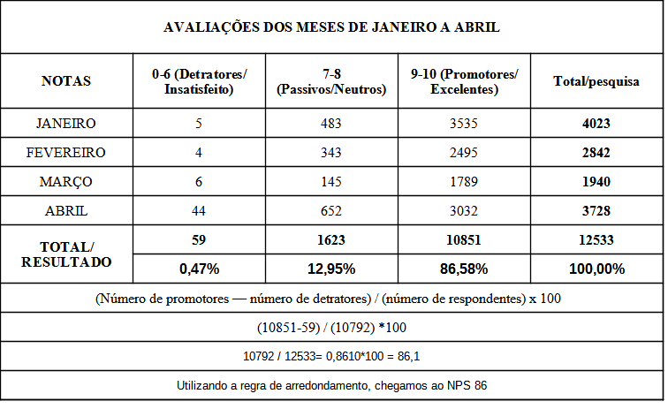
No quesito atendimento geral nos últimos 04 meses, embora o NPS seja menor que o da Clínica de Hemodiálise, neste caso é 86, estamos dentro da zona de excelência. Porém em se tratando de uma Policlínica Pública, necessitamos estar em constante alerta, pois o fato de ser sempre demorado o atendimento desses segmentos, o simples fato de conseguir uma consulta, para o usuário já é uma grande conquista.
Como mencionado antes, as avaliações foram realizadas de forma geral e não mais por setor, dessa forma aumentamos a nossa coleta e continuamos com a maioria das avaliações sendo ótima, tivemos aumento na coleta em todos os setores. Segue tabela comparativa.

Tabela Comparativa

Percentual de cada setor no mês de abril em relação ao mês de março
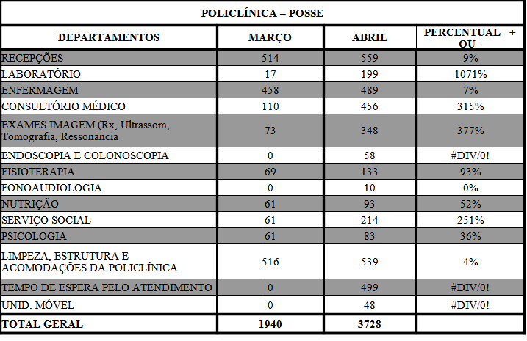
Percentual de aumento na coleta da pesquisa do mês de abril.
Figura 01
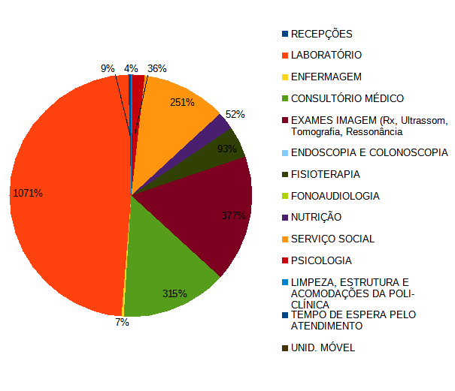
Incluímos na pesquisa geral a pergunta sobre limpeza, estrutura e acomodações, e também tempo de espera pelo atendimento, como foi o primeiro mês com essas perguntas, percebemos a necessidade de mudar o formato da pergunta sobre o tempo de espera, pois ela ficou muito vaga, e dessa forma recebemos muitas avaliações ruim e regular, sempre justificada pela demora no atendimento, para o próximo mês, iremos reformular essa pergunta, colocando um intervalo de tempo nas opções de ruim, regular, bom e ótimo, ou seja, para cada opção de resposta terá um número indicativo de tempo de espera.
A tabela a seguir contém os resultados e o percentual das avaliações por setor do mês março, e esses resultados são demonstrados nos gráficos abaixo.

Tabela de resultados da pesquisa mês de abril.
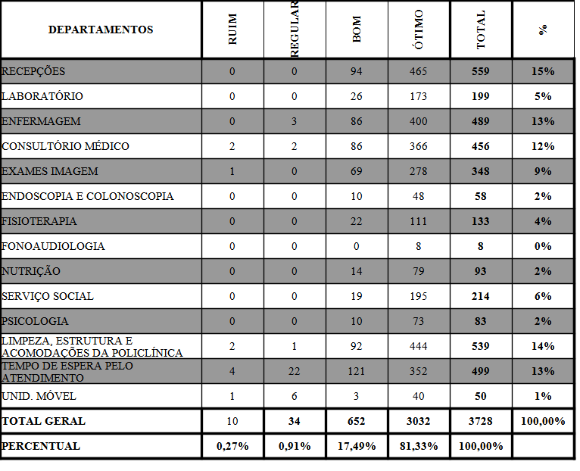
Neste gráfico está representado o percentual de avaliação que cada setor recebeu.
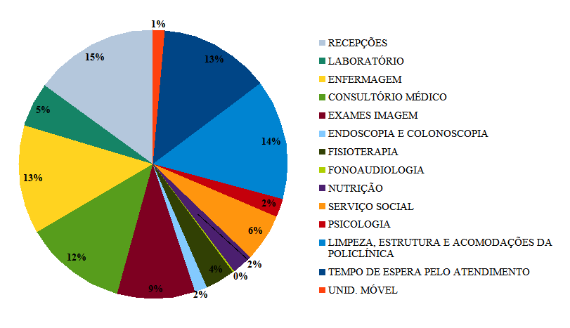
Figura 02

O gráfico a seguir representa o percentual de ruim, regular, bom e ótimo do total das avaliações em cada setor.
Figura 03
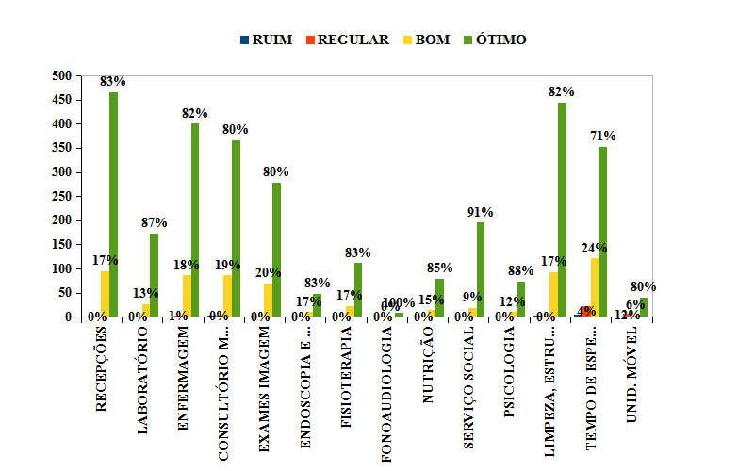
Figura 04
Já neste está representando o índice geral do grau de satisfação dos usuários.
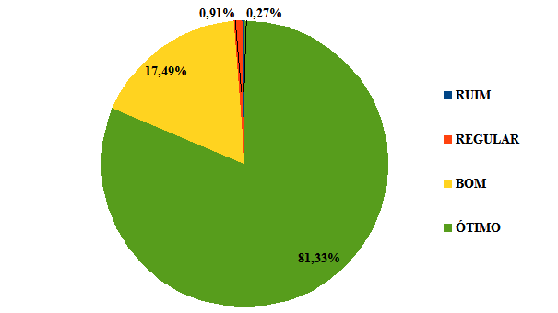

Analisando os dados obtidos na tabela e nos gráficos, notamos que todos setores tiveram aumento na devolutiva da pesquisa no mês de abril. O índice de satisfação do usuário da policlínica também aumentou, ficou entre 91% e 71%, no entanto, esse resultado não significa que não tivemos reclamações, principalmente em relação às marcações de retorno, tanto por problema no telefone, como já mencionado, quanto pelos erros nas agendas médicas. No quesito limpeza continuamos com um bom índice de avaliação, no entanto no tempo de atendimento tivemos muitas avaliações ruim e regular, mas como mencionado acima, essa questão ficou muito aberta, ou seja, ficou a critério do paciente avaliar se o tempo de espera e permanência na Policlínica, muitos avaliaram como ruim e regular.
Aplicando a métrica do Net Promoter Score, observando a tabela abaixo, obtivemos o NPS 80, embora seja um valor abaixo do calculado nos últimos 04 meses, ainda estamos dentro da zona de excelência. Acredito que a pergunta “tempo de espera pelo atendimento” puxou esse resultado para baixo, por isso necessitamos reformular essa pergunta.
No final do ano passado fizemos uma pesquisa para ver o tempo médio de permanência dos usuários na Policlínica desde a chegada até finalização de todo atendimento, o resultado ficou em média 02 h de permanência, dessa forma, isso nos serve de base para melhorar nossa pergunta a respeito do tempo de espera, da forma como está, o próprio paciente avalia o seu tempo de permanência dentro da Policlínica, sendo assim, não podemos determinar se as avaliações de tempo de espera, estão ou não dentro do padrão de normalidade para o nosso atendimento. Diante disso faremos mudança no formulário de questões para melhor percepção deste item avaliado.

AVALIAÇÕES DO MÊS DE ABRIL PELO NET PROMOTER SCORE – NPS
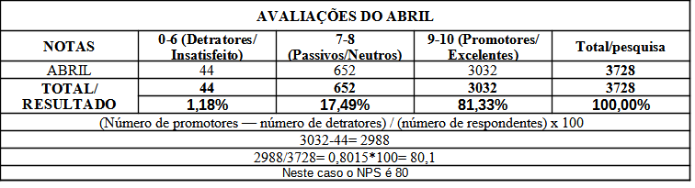
Análise dos Resultados
De acordo com os resultados expostos nas tabelas e gráficos, constata-se que a Policlínica Posse – Região Nordeste II vem mantendo o seu alto índice de satisfação com pequenas alterações de um mês para outro, neste mês as avaliações ficaram com um índice geral de aprovação de 81,33% como pode ser observado no quinto gráfico, embora tivemos queda no índice geral de satisfação, ainda permanecemos na zona de excelência de acordo com a métrica do NPS.

ANEXOS

COMEMORAÇÃO DO ANIVERSÁRIO DA PACIENTE DA CLINICA DE HEMODIALISE JÉSSICA SAMARA, OCORRIDO NO DIA 19/04/2021

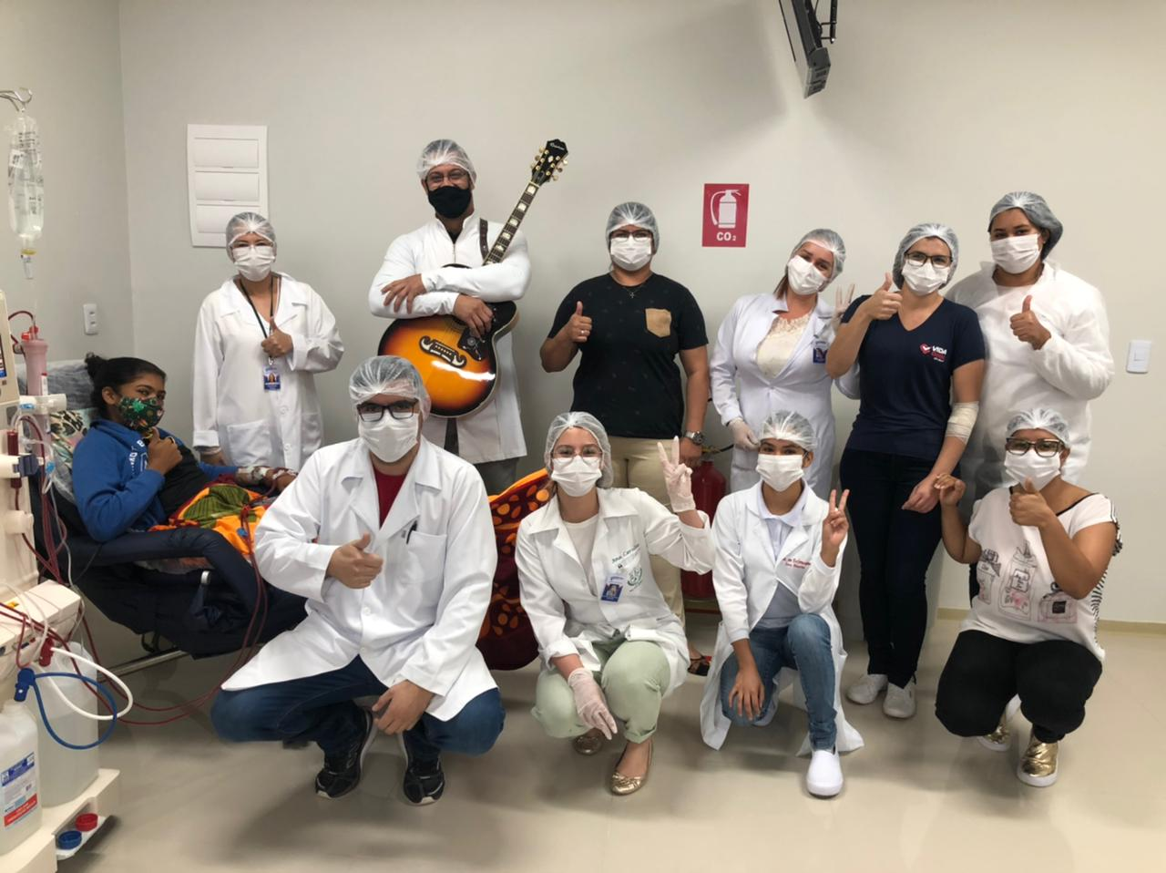

AUTORIZAÇÕES PARA PUBLICAÇÃO DE IMAGENS, FOTOS, DEPOIMENTOS E DEPOIMENTOS DE PACIENTES

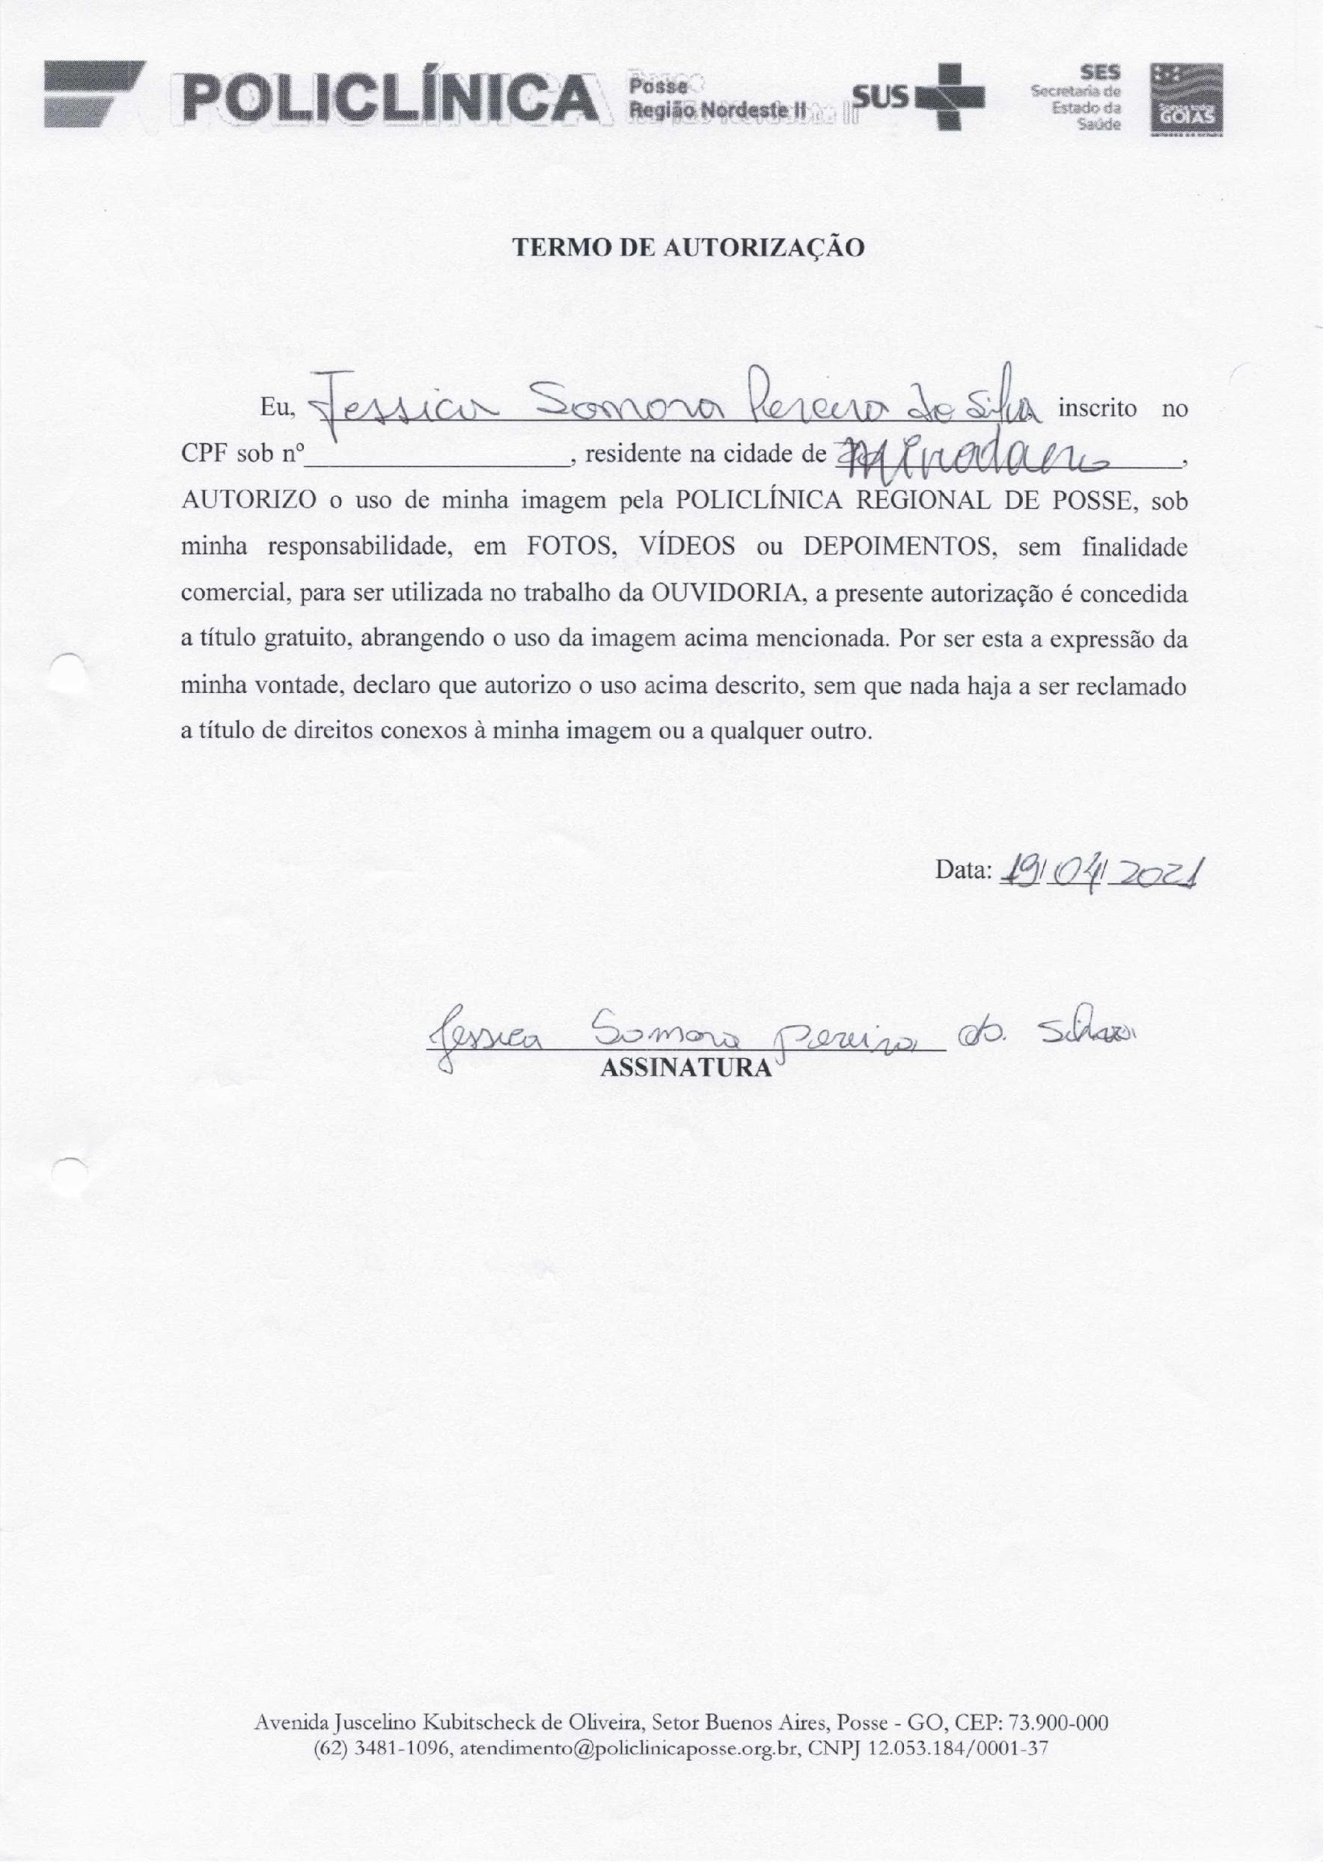

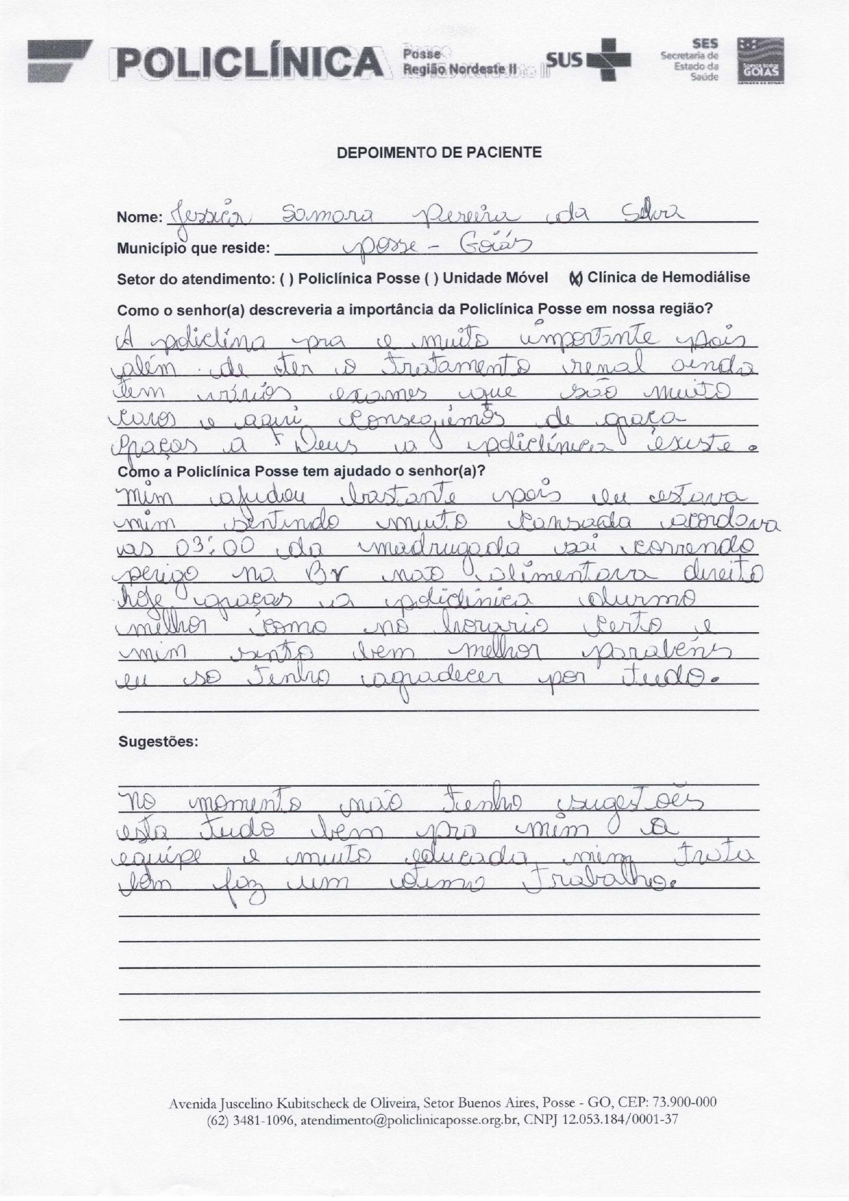

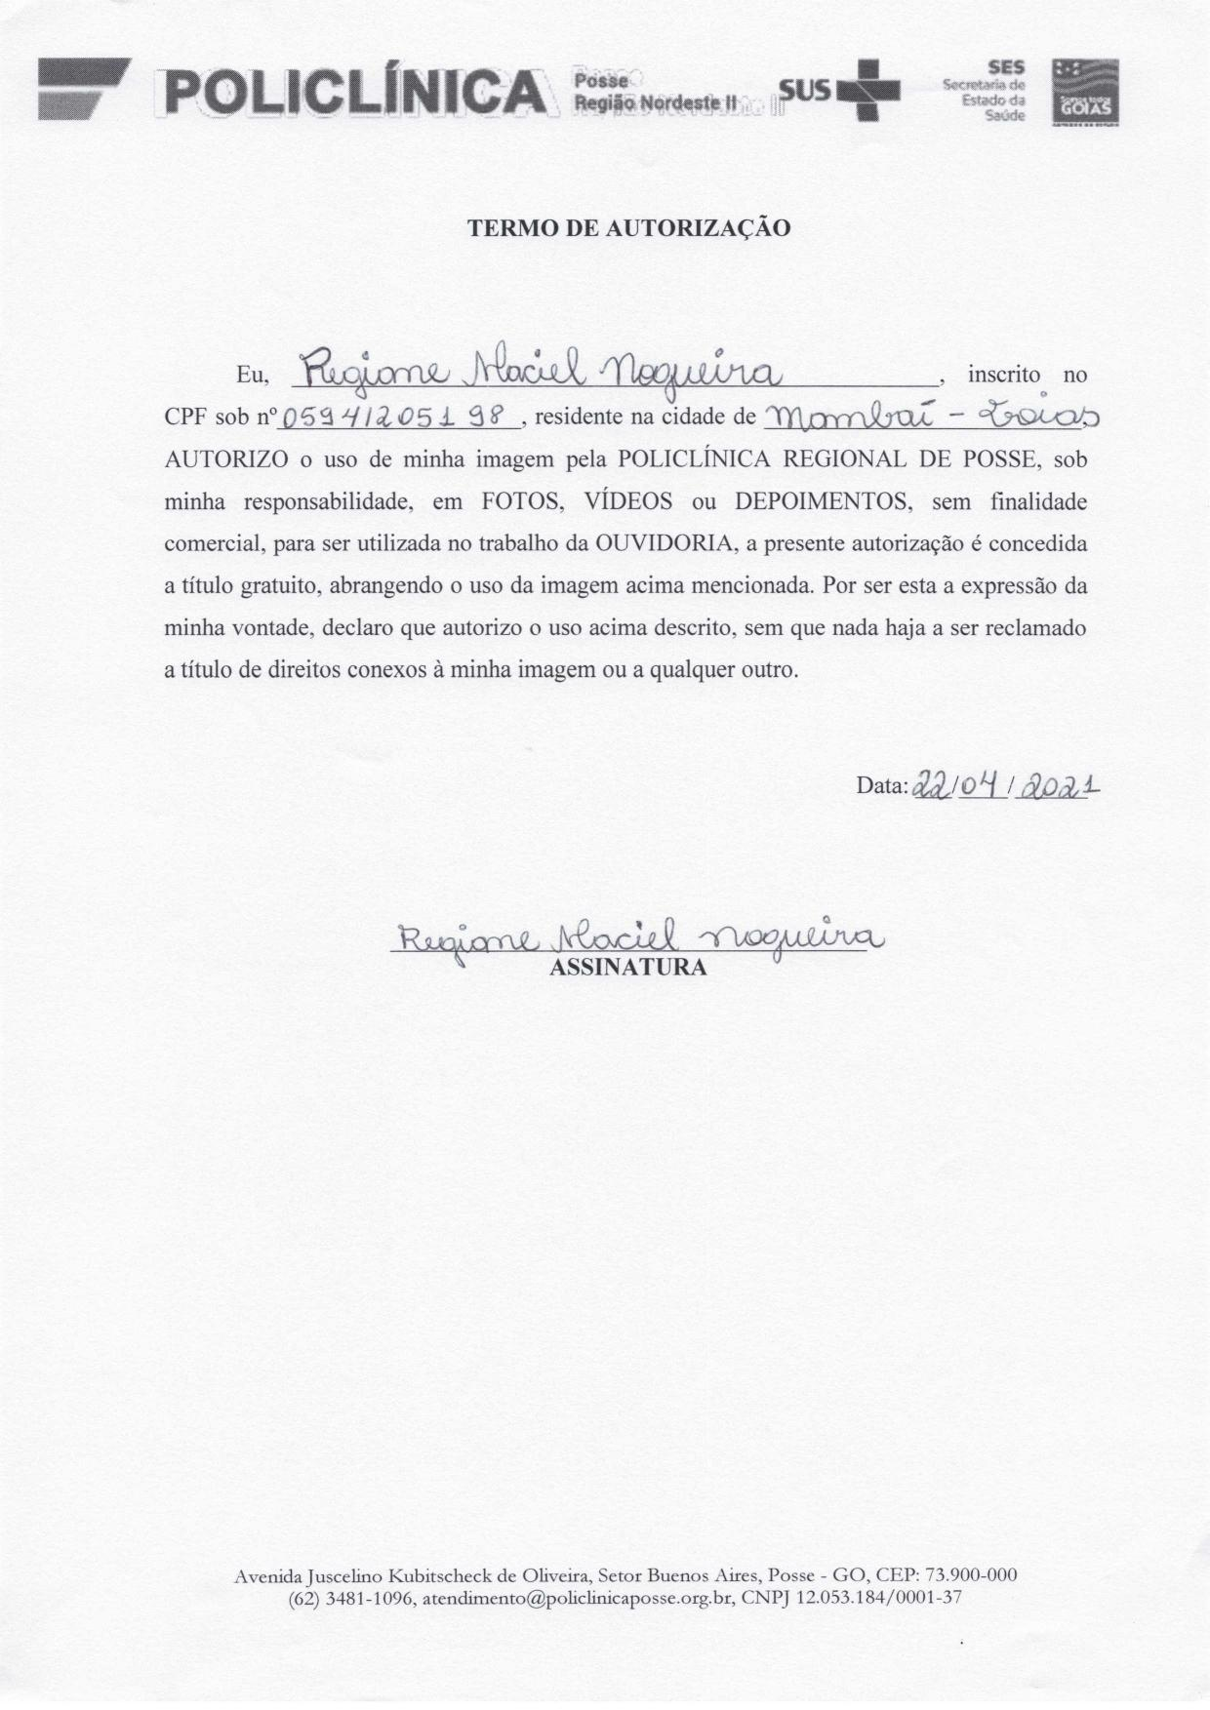

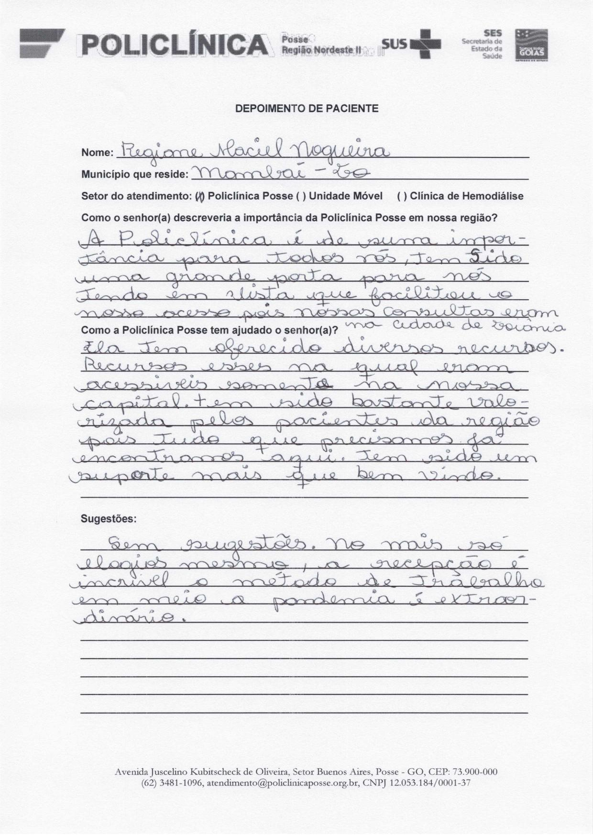

RELATOS DOS PACIENTES DO MÊS DE ABRIL

01/04/2021
- Parabéns pelo ótimo atendimento;
- Só tenho que agradecer a todos vocês. Deus abençoe cada um de vocês;
- Todos os funcionários estão de parabéns;
- Parabéns;
- Muito bom o atendimento, parabéns a todos;
- Diminuir o tempo de espera;
- Cheguei as 12:30 e sai as 17 h; (Tempo de espera (ruim))
- Não deixar cair o padrão de qualidade.
05/04/2021
- Nunca fui tão bem atendida;
- Continue sempre assim;
- Tempo de espera triagem precisa melhorar;
- Atendimento pelo telefone não funciona;
- Ter mais sessão de psicologia.
07/04/2021
- Para mim, tudo bem. Deus abençoe. Obrigada;
- Só tenho que agradecer a Deus por tudo, que Deus ilumine vocês;
- Todos me atenderam muito ótimo.
08/04/2021
- Não tenho nada a reclamar, tem pouco tempo que faço tratamento aqui;
- Ter farmácia, alguns medicamentos não tenho condições de compra.
09/04/2021
- Obrigada tudo bem, Deus abençoe;
- Excelente tratamento;
- Seria muito bom colocar uns ganchinhos (suporte) nos banheiros femininos. Mulher sempre usa bolsa e precisa pendurar enquanto usam o banheiro;
- Na triagem, falta informação.
12/04/2021
- Tudo ótimo.
13/04/2021
- Tudo ótimo, melhor hospital, estão de parabéns.
14/04/2021
- Ressonância demora muito para surgir vaga, esperei quase 90 dias.

15/04/2021
- Precisa melhorar a agilidade no atendimento dos pacientes;
- Continue com esse tratamento, pois está ótimo.
16/04/2021
- Muito bom, amém, que abençoe;
- Passei mal, fui atendida muito bem pela assistente social Irani, estou muito grata a todos, agradeço a todos. Obrigada;
- Atendimento ótimo;
- A limpeza da Policlínica está ruim, as cadeiras estão muita sujas, ainda mas que estamos em tempo de pandemia.
19/04/2021
- Dar mais atenção às pessoas que não vem com acompanhantes, as vezes eles ficam perdidos, bom dia na paz de Deus e no amor de Maria;
- Continue assim, está muito bom;
- Atendimentos muito ótimos.
20/04/2021
- Ótimo atendimento em todos os sentidos, obrigada a todos vocês, parabéns a todos;
- Parabéns a toda equipe, Deus abençoe vocês;
- São eficientes, até pergunto, são funcionários morando fora de Posse?
- Vocês estão de parabéns, o atendimento é excelente. Excelente se tivesse Reumatologista, seria ótimo;
- Eu acho tudo perfeito, menos o tempo de espera, o restante maravilhoso, parabéns pela atenção.
22/04/2021
- Muito bom;
- Os órgãos que já precisei, me deixou saudade;
- Parabéns;
- Todos estão de parabéns. Belo trabalho, pessoas super educadas.
23/04/2021
- Falta ter mais rapidez para médico atender, a gente espera muito tempo;
- O tempo de espera da consulta, sempre a espera;
- Policlínica tá de parabéns;
- Obrigada, Deus abençoe.
26/04/2021
- Uma lanchonete dentro da Policlínica;
- Tudo de bom.
27/04/2021
- Falta um médico reumatologista;
- São os melhores, já quero mudar para cá, pelo atendimento excelente;
- Falta ponto de apoio para os motoristas;
- Hoje a espera foi menor, mais acho que a triagem demora um pouco, já que abre as 6:30;
- O telefone tinha que atender mais rápido e existir um com whatsapp.
28/04/2021
- Satisfeita;
- Desde o momento que estive aguardando para o atendimento, não vi nenhuma pessoa para higiene nas poltronas. Sai com medo, pandemia né, morrendo gente todo dia;
- As pessoas que trabalham na Policlínica são todas legais e nos atendem muito bem, gostei muito do atendimento.
29/04/2021
- Conseguir ressonância com contraste;
- Nota 10;
- Tudo muito bom.
30/04/2021
- Parabéns pela educação dos funcionários;
- Falta agilidade no pré-atendimento;
- Edinéia, uma atendente maravilhosa, muito comprometida com seu trabalho. Nós pacientes precisamos de pessoas que nos dê segurança. A Policlínica e os pacientes só têm a ganhar com uma funcionária nota 10. Dou até 1000 se precisar. (Maria Aparecida Vilas Boas).

2.2-Relatório das Comissões

2.2.1 -Núcleo de Ensino Pesquisa e Extensão
Realizado treinamento no dia 15/04 para a equipe de enfermagem, com finalidade de iniciar o funcionamento dos aparelhos de MAPA e Holter. Facilitador: Alex Resende (Visan Med).
Realizado treinamento no dia 15/04 para a equipe de enfermagem, com finalidade de iniciar o funcionamento do Teste Ergométrico. Facilitador: Alex Resende (Visan Med).
Foi estabelecido, no início do mês de Abril, que todos os colaboradores acessarem a plataforma online WR cursos e matricula-se em um curso de sua preferência, desde que o mesmo agregasse na sua atividade laboral. Até o momento obtivemos 24 cursos concluídos e certificados emitidos.
A reunião do NEPE aconteceu no dia 30/04 na finalidade de planejar as atividades para o mês subsequente.

2.2.2 – Núcleo de Segurança do Paciente
Realizamos a adequação e espaçamento das cadeiras da sala de espera.
Proibimos a entrada de acompanhantes, exceto o previsto em lei, em dias que a unidade está com funcionamento superior a 50%, conforme decreto municipal.
Instituímos o uso obrigatório de cadeira de rodas para pacientes que são liberados após exames com sedativos.
Solicitamos macas com grades para todos os setores.

2.2.3 – Comissão de Controle de Infecção Ambulatorial
Foi solicitado a empresa terceirizada a adequação e implantação do uso de desinfetantes hospitalares para toda a unidade da Policlínica de Posse e a padronização do hipoclorito de cloro 1% para a desinfecção dos setores de endoscopia e hemodiálise.
Foi realizado treinamento no dia 14/04 para a equipe de enfermagem que fica no setor, para substituição do desinfetante de Alto Nível dos aparelhos de endoscopia. Foi substituído o glutaraldeído 2% pelo ácido peracético devido a baixa toxicidade e diminuição no tempo de preparação do aparelho. Também foi instituído o uso do detergente enzimático para a primeira lavagem dos equipamentos.
Padronizamos o uso de pinças esterilizáveis para realizar exames de endoscopia.

2.2.4 – Comissão Interna de Prevenção de Acidente
Após reunião da Comissão realizada no dia 20 de Abril, foi verificado a necessidade de algumas manutenções e reparos. Os itens foram solicitados para os setores responsáveis.
- Apoio ergonômico para pés;
- Contratação de Mais funcionários para especialidades não médicas;
- Instalação de Nobreak nas recepções, pois na falta de energia o trabalho que estava sendo realizado se perde;
- Instalações de películas nos vidros do setor de laboratório. A partir das 16:00 hs o sol atrapalha as recepcionistas trabalhar por conta da claridade;
- Conserto do ar-condicionado da sala de reunião. O ar-condicionado da sala de reunião não está gelando.

2.2.5 – Comissão de Multiprofissional
Com o apoio da Meire da Gestão de Qualidade e da Janaína Coordenadora geral de enfermagem, foi instituído um novo fluxo de atendimento para as especialidades de apoio (multiprofissionais).
Foram criados novos fluxos, POPs e ROTs para todos os setores da unidade, inclusive carreta e hemodiálise.
A nutricionista Ana Carolina, criou uma cartilha de orientação alimentar, que facilitou bastante o entendimento do usuário da hemodiálise. A mesma será apresentada a todas as profissionais da unidade na próxima reunião da comissão.

3-Atividades Realizadas No Mês
SIPAT - Semana Interna de Prevenção de Acidente de Trabalho
Síndrome de Burnout
- Realizada dia 13/04/2021;
- 16 participantes;
- Facilitador: Anna Karolina Rodrigues e Silva (Psicóloga).
Prevenção e Combate a Incêndio
- Realizada dia 20/04/2021;
- 29 participantes;
- Facilitador: Cledimar Bispo
Acesso para hemodiálise e seus cuidados
- Realizada dia 23/04/2021;
- 24 participantes;
- Facilitador: Enfermeiro Luiz Eduardo
Encerramento
- Realizada dia 28/04/2021;
- Vídeo Motivacional;
- Lanche.
Outras Comemorações
Dia Mundial do Autismo
- Realizada dia 05/04/2021
- 15 colaboradores participaram.
Dia Mundial da Atividade Física
- Realizada dia 06/04/2021
- 16 colaboradores participaram.
Dia Mundial da Saúde
- Realizada dia 08/04/2021
- 14 colaboradores participaram.
Dia mundial da prevenção da Hipertensão Arterial
- Realizada dia 26/04/2021
- Pacientes
Reuniões
Fluxo das multiprofissionais
- Facilitador: Meire (Gestão de Qualidade) e Janaína (Coordenação de enfermagem)
- 15/04/2021
CIPA
- Facilitador: Tatiane Silveira (Presidente)
- 20/04/2021
NEPE
- Facilitador: Natália F. C. Bolonhini
- 30/04/2021

4-Relatório Do Serviço Da Carreta de Prevenção

4.1 – Descritivo das cidades, atendimentos, agendados, resultados
Iniciamos os nossos trabalhos de deslocamento dos Serviços da Carreta de Prevenção aos municípios que compreende a Região Nordeste II em 13 de outubro de 2020, desde então já visitamos 06 cidades, atendendo também os municípios vizinhos. Neste período, mais de 1.700 mulheres tiveram a oportunidade de fazer os exames preventivos de mamografia e citopatológico, algumas fazendo pela primeira vez.
Na tabela abaixo, estão os resultados deste trabalho.
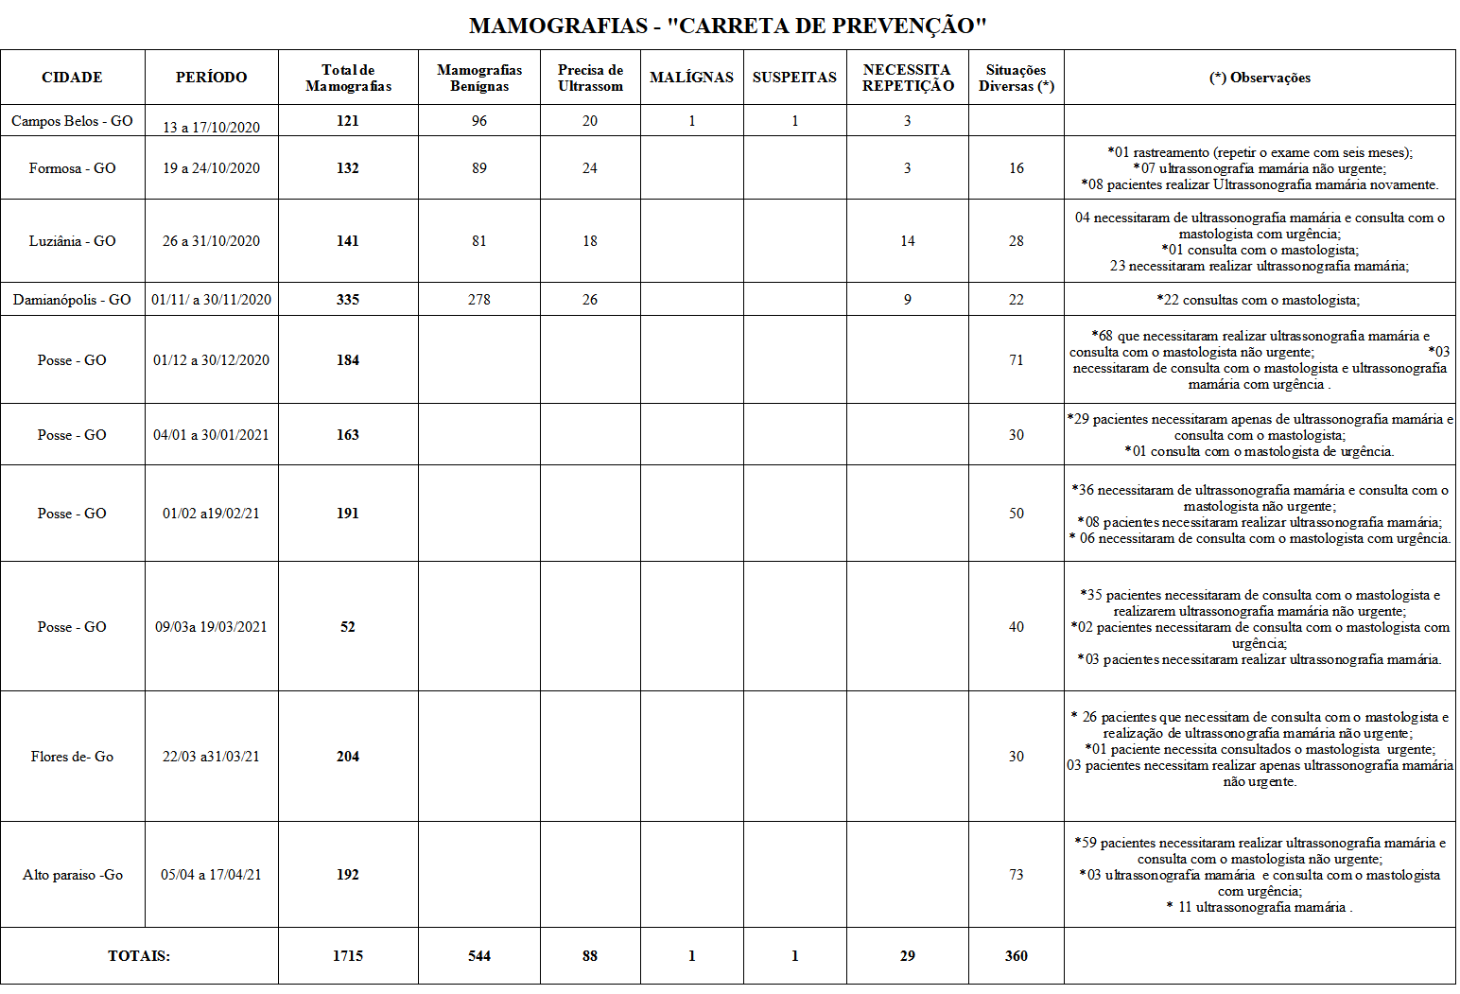
No mês de abril a Carreta de Prevenção esteve na cidade de Alto Paraíso entre os dias 05 e 16, com a equipe de profissionais Moryane (Enfermeira), Regiane (Técnica em radiologia) e Brenda (Recepcionista) onde foram realizadas 192 exames mamografias e 78 citopatológicos num total de 272 exames. Durante esse período sempre tivemos algumas intercorrências como por exemplo, problemas com a internet, seja por problemas com o provedor ou por problemas climáticos, como o dia 06/04 que caiu um temporal em consequentemente a energia também, isso nos deixou sem atendimento por um tempo, mas logo que restabeleceu a energia continuamos nosso trabalho, esses acontecimentos por diversas vezes atrasou o início do atendimento, mas, não trouxe prejuízo nos exames agendados, pois conseguimos atender todos e até alguns encaixes. Em outros dias como no dia 12/04 também tivemos problemas com a energia, mas sempre quando restabelecia dávamos continuidade em nosso trabalho, é assim vários dias tivemos essas situações.
Além dos exames agendados todos os dias tínhamos encaixes e todos eram realizados, algumas das pacientes agendadas havia feito exames no ano de 2020 na cidade de Formosa-GO, mas mesmo assim haviam feito novos agendamentos devido não ter recebidos os resultados dos exames, porém, alguns receberam os resultados dos exames depois de ter feito esse novo agendamento, desta forma não necessitou comparecer para realizar os exames novamente. Lembrando que estávamos na cidade de Alto Paraíso, no entanto, também atendemos os municípios vizinhos.
Tivemos situações de 2 pacientes encaminhadas pelo clínico geral, fora da faixa etária para a realização de mamografia, ou seja, pacientes com 35 anos de idade, nestes casos, acionamos a SES na pessoa da sra. Fabiana e do sr. Rodrigo e a coordenadora operacional da Policlínica Posse Silvana, para que autorizasse a realização do exame.
Em nosso último dia, ou seja, 16/04 na cidade de Alto Paraíso, atendemos as pacientes do município de Água Fria onde a maioria das pacientes vieram no transporte fornecido pelo município, outras vieram em transporte particular, atendemos todas que compareceram até as 12 h, ligamos na Secretaria de Saúde do município para confirmar a presença do restante das pacientes que não havia comparecido até aquele momento, recebemos uma lista das pacientes que não viriam, desta forma encerramos o atendimento às 13 h e começamos a organizar nossas coisas para retornar para Posse – GO.
No dia 19/04 deveríamos retornar ao trabalho na Policlínica Posse, porém chegando ao local fomos dispensadas, pois tiveram problemas com o transporte da carreta e ela não chegaria à Posse a tempo para atendimentos. Do dia 20/04 em diante ficamos na Policlínica Posse e seguimos com nossa rotina normal de atendimentos, deste dia até o dia 30/04 realizamos 56 exames de mamografias e 40 citopatológicos.
Fechamos o mês com um total de 366 exames, sendo 248 mamografias e 118 citopatológicos.
Segue planilha com detalhamento dos atendimentos.
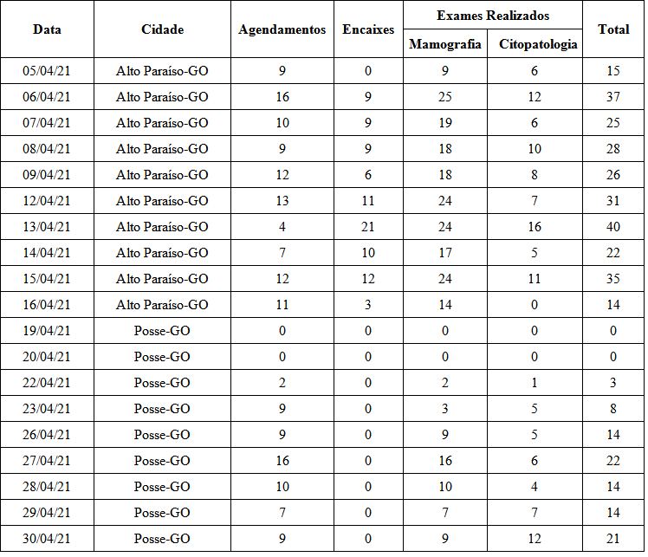

4-Relatório de Recursos Humanos
Contamos atualmente com 50 colaboradores.

4.1 Afastamentos Covid e demais afastamentos
No mês de abril, tivemos os seguintes afastamentos:
- João Carlos Gondim Magalhães (Diretor Técnico Médico) afastou dia 05/04/2021 por cinco dias;
- Thayz Rayanne Souza Pires (Coordenadora de Enfermagem) afastou por um período de 1 hora e 50 minutos;
- Gisele Rayane Cardoso da Silva (Recepcionista) se afastou por um dia.;
- David Rodrigues de Melo Neto (Auxiliar de Almoxarife) afastou por 5 horas;
- Samara Soares de Almeida (Recepcionista) afastou por três dias;
- David Rodrigues de Melo Neto (Auxiliar de Almoxarife) afastou por dois dias;
- Natália Fernanda Caetano (Enfermeira CCIH) afastou por um dia;
- Nilzan Pereira da Silva (Técnica de Enfermagem) afastou por um dia;
- Tais Lourenço da Silva (Auxiliar Administrativo) afastou por 2 horas;
- Kamila Timo Oliveira Mesquita (Enfermeira) afastou por um dia;
- Joene Gomes da Cruz (Recepcionista) afastou por dois dias;
- Tauana Luiza Echer (farmacêutica) afastou por três dias para capacitação (medicamentos de alto custo, para pacientes renais – hemodiálise);
- Fabrícia Luana de Castro e Silva (Assistente de Recursos Humanos) afastou no dia 17/02/2021 até 19/04/2021, Acidente do Trabalho CAT, retornou ao trabalho no dia 20/04/2021.

4.2 EPI
A entrega de Epis se dá todas as sextas-feiras. Cada setor recebe o Epi relacionado ao grau de exposição aos pacientes. Na Policlínica de Posse temos os seguintes setores: administração, enfermagem, multidisciplinar e recepção.
Multidisciplinares compreendem: Assistente Social, Fisioterapeuta, Fonoaudióloga, Nutricionista e Psicóloga. Foram entregues no mês de abril de 2021 a quantia de:
- 238 máscaras;
- 208 toucas;
- 19 capotes;
- 7 protetores faciais.
Obs.: Somente as fisioterapeutas usam o capote.
Enfermagem compreende: Enfermeiras, Farmacêutica, Maqueiro e Técnicas de Enfermagem. Foram entregues no mês de abril de 2021 a quantia de:
- 646 máscaras;
- 646 toucas;
- 247 capotes
- 17 protetores faciais.
Não necessitam de capote a coordenadora de enfermagem a enfermeira CCIH e a enfermeira que estava substituindo a coordenadora de enfermagem que estava de licença maternidade.
Foram entregues duas camisas de uniforme à coordenadora de enfermagem, assim que retornou da sua licença maternidade. Temos uma técnica de enfermagem que está de licença maternidade.
Recepção: Foram entregues no mês de abril de 2021 a quantia de:
- 608 máscaras;
- 608 toucas;
- 15 protetores faciais.
Uma recepcionista foi promovida a Auxiliar Administrativo no dia 01 de fevereiro de 2021, devido a esta promoção não é necessário o uso do protetor facial.
Administração compreende: Almoxarife, Assistente Administrativo, Assistente Financeiro, Assistente de Recursos Humanos, Auxiliar Administrativo, Auxiliar de almoxarife e Técnico de Segurança do Trabalho. Foram entregues no mês de abril de 2021 a quantia de:
- 322 máscaras;
- 322 toucas
A assistente de recursos humanos retornou ao trabalho somente na terceira semana de abril, devido ao seu afastamento por acidente de trabalho.
Tivemos um total de 1.814 máscaras, 1.784 toucas, 266 capotes e 39 protetores faciais entregues aos nossos colaboradores, totalizando 3.903 EPI’s.

5-Relatório Do Serviço De Hemodiálise

A Clínica de Hemodiálise da Policlínica Posse – Região Nordeste II, iniciou o mês de abril com 19 pacientes e no decorrer do mês, recebemos mais 5, chegando a um total de 24 pacientes, sendo 12 nas segunda-feira, quarta-feira e sexta-feira, e nas terça-feira, quinta-feira e sábado. No dia 31/03/2021 foram coletados exames mensais dos pacientes de segunda-feira, quarta-feira e sexta e no dia 01/04/2021 foram coletados os da terça-feira, quinta-feira e sexta.
Em 03/04 o sr. Adivan paciente com CDL iniciou o tratamento, 06/04 o senhor Elias, 10/04 o sr. João Batista e 20/04 a paciente com CDL Karla, todos seguirão com atendimento acontecendo todas terça-feira, quinta-feira e sábado. O paciente João Evangelista veio para consulta pré-diálise e já programado para iniciar hemodiálise, após ser avaliado pelo Dr. Francisco e pedido de novos exames foi constatado que paciente não tinha necessidade de iniciar hemodiálise, diante disso foi orientado à família a retirar o CDL, foi feito encaminhamento para a Secretária de Saúde Municipal de Alvorado do Norte.
No dia 09/04 tivemos 01 óbito do Iremar no Hospital Gastro-Salustiano em Goiânia que era paciente do programa. No dia 09/04 recebemos a informação que o paciente Sharlles que havia feito Swab nasal testou positivo para COVID-19, sendo assim necessário abrir um 3° turno para seu atendimento, mantendo os protocolos e medidas de combate ao covid-19, esse turno ficou programado para acontecer nos dias 12, 14 e 16 de abril, no dia 16 ele fez novo teste o qual deu negativo para covid-19, constatando que o mesmo já estava apto a voltar sua rotina diálise normal, não sendo mais necessário o 3° turno para seu atendimento.
Encerramos o mês de abril com 24 pacientes em hemodiálise, 294 sessões de hemodiálise realizadas, 7 trocas de CDL, antibioticoterapia em 2 pacientes, 1 Óbito de paciente do programa e 13 pacientes com CDL;
Segue descritivo das demais atividades desenvolvidas no decorrer do mês:
- 06/04 colhido amostra de água da osmoses portátil que está de reserva;
- 09/04 comemorado o aniversário do paciente Josivan, na oportunidade foi cantado parabéns e entregado uma lembrança;
- 12/04 trocado filtros de pré-tratamento das Osmoses portáteis pelo Enfermeiro Luiz Eduardo;
- 19/04 entregue para Meire fluxograma para pacientes que positivarem com COVID-19;
- 19/04 comemorado o aniversário da Paciente Jéssica, na oportunidade cantamos parabéns e entregamos uma pequena lembrança;
- 20/04 encaminhado para aprovação Cartilha sobre orientações nutricionais;
- 20 e 21 de Abril coletado novamente exames para encaminhar junto as receitas para o Juarez Barbosa, devido possibilidade de data dos anteriores expirar;
- 23/04 ministrado pelo Enfermeiro Luiz Eduardo, a palestra “Acesso para hemodiálise e seus cuidados” na SIPAT da Policlínica;
- 27/04 realizado desinfecção das osmoses portáteis pelo técnico responsável da empresa Engeltec;
- 27/04 apresentado Projeto de Inclusão Social para Deficientes Auditivos, necessidade vivenciada na Clínica de Hemodiálise;
- 20/04 realizado uma roda de conversa com os pacientes sobre ansiedade, conversa guiada pela Psicóloga Márcia;
- 28/04 colhido amostra de água para análises mensais;
- 29/04 realizado Educação Continuada para os profissionais da Hemodiálise, com a palestra “Hemodiálise e seus Fundamentos” ministrada pelo Dr. Gustavo.
Eventos e Palestras ocorridos na Policlínica, onde colaboradores da hemodiálise participaram
- Dia Mundial do Autismo – realizado dia 05/04/2021
- Dia Mundial da Atividade Física – realizada dia 06/04/2021
- Dia Mundial da Saúde – realizada dia 08/04/2021
- Síndrome de Burnout – realizada dia 13/04/2021
- Prevenção e Combate a Incêndio – realizada dia 20/04/2021
- Acesso para hemodiálise e seus cuidados – realizado dia 23/04/2021
- Encerramento SIPAT – realizado dia 28/04/2021

